연해자평 제1강: 명리학의 첫걸음 (연해자평 개요)
 셀프사주 ・ 2025. 8. 31. 1:22
URL 복사 통계
본문 기타 기능
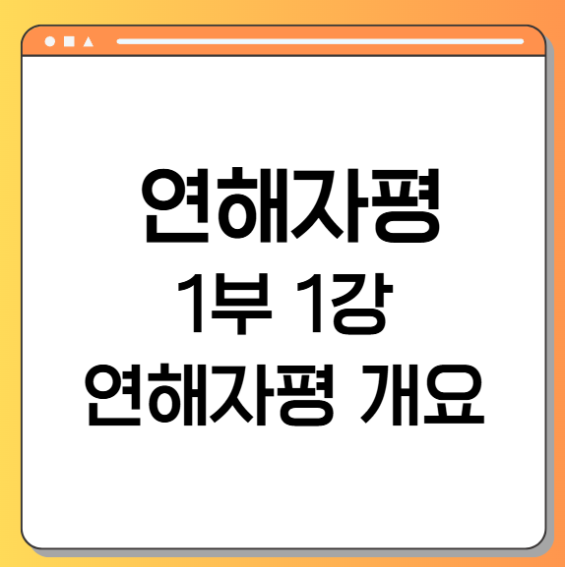
제1부: 명리학의 문자(文字)와 문법(文法)
​
제1강: 명리학의 첫걸음 (연해자평 개요)
​
1. 사주명리학이란 무엇인가? (운명과 자유의지)
​
여러분, 왜 사주명리학(四柱命理學)을 배우려 하십니까?
​
아마도 '정해진 운명'이 궁금해서, 혹은 '더 나은 삶'을 살고 싶어서일 것입니다.
둘 다 정답입니다.
명리학은 이 두 가지 질문에 모두 답을 주는 학문이기 때문입니다.
​
사주(四柱)란 태어난 연(年), 월(月), 일(日), 시(時)라는 네 개의 기둥을 의미합니다.
그리고 이 네 개의 기둥은 각각 하늘의 기운인 천간(天干)과 땅의 기운인 지지(地支)로 이루어져 총 여덟 글자, 즉 팔자(八字)를 구성합니다.
​
명리학은 바로 이 여덟 글자에 담긴 음양오행(陰陽五行)의 생극제화(生剋制化)를 분석하여 한 인간의 기질, 잠재력, 그리고 인생의 큰 흐름인 운(運)의 날씨를 읽어내는 '자연의 이치를 공부하는 학문'입니다.
​
흔히들 사주팔자를 '정해진 운명'이라 생각하여 답답해하거나 맹신하곤 합니다. 그러나 이는 명리학의 절반만 이해한 것입니다.
적천수(滴天髓)에서는
"하늘의 기운은 따뜻하고 부드러우며, 땅의 기운은 고요하고 곧다
(天道有寒暖, 發育萬物; 地道有剛柔, 生成萬物)" 고 했습니다.
적천수
이는 태어난 순간 주어진 기운, 즉 사주팔자라는 '자연환경'이 있음을 인정하는 것입니다.
예를 들어, 추운 겨울(亥子丑월)에 태어난 사람은 따뜻한 불(火)의 기운을 소중히 써야 할 것이고, 더운 여름(巳午未월)에 태어난 사람은 시원한 물(水)의 기운을 반기게 될 것입니다. 이것이 바로 사주팔자라는 '인생의 지도' 또는 '계절의 예보'입니다.
​
하지만 중요한 것은, 그 지도를 보고 어느 길로 갈지, 비 예보를 듣고 우산을 챙길지 말지는 바로 '나'의 자유의지에 달려있다는 점입니다. 나의 강점과 약점을 알고, 운의 흐름을 안다면 우리는 더 지혜롭게 인생을 항해할 수 있습니다.
즉, 명리학은 운명에 굴복하는 학문이 아니라, 자신을 아는 지지(知己)를 통해 운명을 현명하게 경영하는 '지혜의 학문'인 것입니다.
​
​
2. 연해자평의 역사적 의의와 자평명리학의 탄생
​
우리가 배우게 될 명리학의 근간은 '자평명리학(子平命理學)'입니다.
그리고 그 자평명리학의 기틀을 세우고 집대성한 책이 바로 연해자평(淵海子平)입니다.
송(宋)나라 이전, 당(唐)나라 때까지의 명리학은 주로 태어난 연주(年柱)의 납음오행(納音五行)을 중심으로 길흉화복을 논했습니다.
이는 개인의 특성보다는 집단이나 가문의 운명을 더 중시하던 시대적 배경이 투영된 것입니다. 이를 고법(古法) 명리학이라 부릅니다.
​
그러나 송나라 시대에 이르러 서거정(徐居易)이라는 위대한 학자가 나타납니다. 그의 호가 자평(子平)이었기에, 우리는 그를 '서자평(徐子平)' 선생이라 부릅니다.
​
서자평 선생은 혁명적인 발상의 전환을 합니다. 바로 사주 분석의 중심을 연주(年柱)가 아닌, ​태어난 날의 천간, 즉 일간(日干)으로 옮겨온 것입니다.
일간(日干)은 바로 '나 자신'을 상징합니다.
'나'를 기준으로 나머지 일곱 글자와의 관계를 분석하여 운명을 해석하기 시작한 것입니다.
이는 집단의 운명에서 벗어나 '한 개인'의 고유한 삶과 개성을 존중하는, 실로 엄청난 패러다임의 전환이었습니다.
​
이로써 사주명리학은 비로소 한 인간의 내면과 사회적 관계를 정밀하게 분석할 수 있는 체계를 갖추게 되었고, 이 새로운 학문 체계를 그의 호를 따 '자평명리학'이라 부르게 된 것입니다.
그리고 후대의 학자들이 서자평 선생의 이론을 더욱 발전시키고 정리하여 엮어낸 책이 바로 '연해자평(淵海子平)',
즉 '자평명리학의 깊은 바다'라는 뜻의 명저입니다.
​
자평진전(子平眞典)이 격국(格局) 이론을 더욱 정밀하게 다듬고, 궁통보감(窮通寶鑑)이 계절의 중요성인 조후(調候)를 깊이 있게 파고들었다면, 연해자평은 이 모든 이론의 뿌리가 되는 '자평명리학의 교과서'이자 출발점이라 할 수 있습니다.
​
​
3. 사주명리학의 핵심 원리: 음양오행의 법칙
이제 우리는 사주팔자라는 문장을 읽기 위한 가장 기본적인 문자, 즉 음양(陰陽)과 오행(五行)에 대해 배워보겠습니다. 이 우주 만물은 음양오행의 법칙 아래 움직입니다.
​
1) 음양(陰陽)
음양은 세상을 이루는 두 가지 상반된 에너지입니다. 하지만 이는 선과 악처럼 대립하는 개념이 아니라, 서로를 보완하고 순환하며 균형을 이루는 짝의 개념입니다.
- 양(陽): 해(日), 낮, 남자, 하늘, 움직임, 발산, 적극적, 드러남
- 음(陰): 달(月), 밤, 여자, 땅, 고요함, 수렴, 소극적, 숨겨짐
이러한 음양의 이치는 앞으로 배우게 될 10천간과 12지지에도 그대로 적용됩니다.
​
2) 오행(五行)
오행은 우주 만물을 구성하는 다섯 가지 기본 에너지 혹은 기운의 움직임을 뜻합니다. 목(木), 화(火), 토(土), 금(金), 수(水)가 그것입니다. 이는 단순히 나무, 불, 흙이 아니라 각기 다른 성질을 가진 에너지의 상징입니다.
- 목(木): 뻗어 나가는 기운. 봄, 성장, 시작, 의욕, 인자함.
- 화(火): 퍼져 나가는 기운. 여름, 확산, 열정, 화려함, 예의.
- 토(土): 중재하고 포용하는 기운. 환절기, 중용, 신뢰, 안정.
- 금(金): 거두고 결실을 맺는 기운. 가을, 숙살, 의리, 단단함, 마무리.
- 수(水): 응축하고 저장하는 기운. 겨울, 하강, 지혜, 유연함, 휴식.
이 다섯 가지 오행은 서로를 돕고 살려주는 상생(相生) 관계와, 서로를 제어하고 견제하는 상극(相剋) 관계를 맺으며 끊임없이 순환합니다.
​
- 상생(相生)의 순환:
- 목생화(木生火): 나무가 불을 살린다.
- 화생토(火生土): 불이 타고 재(흙)를 남긴다.
- 토생금(土生金): 흙 속에서 쇠가 나온다.
- 금생수(金生水): 쇠의 표면에 물이 맺힌다. (혹은 바위에서 물이 솟는다.)
- 수생목(水生木): 물이 나무를 기른다.
​
- 상극(相剋)의 순환:
- 목극토(木剋土): 나무가 뿌리로 흙을 헤친다.
- 토극수(土剋水): 흙이 물을 막아 가둔다.
- 수극화(水剋火): 물이 불을 끈다.
- 화극금(火剋金): 불이 쇠를 녹인다.
- 금극목(金剋木): 쇠(도끼)가 나무를 자른다.
​
사주 분석의 핵심은 바로 이 여덟 글자에 담긴 오행들이 서로 상생하고 상극하면서 어떤 균형을 이루고 있는가를 파악하는 것입니다.
어떤 기운이 너무 강하거나 약한지, 서로 잘 소통하고 있는지, 아니면 서로 싸우고 있는지를 읽어내는 것이 바로 통변(通辯)의 시작입니다.

[1강 정리 및 다음 강의 예고]
오늘 첫 시간에는 명리학이 운명을 이해하고 경영하는 지혜의 학문임을 배웠습니다. 또한, 우리가 공부할 '연해자평'이 '나(日干)'를 중심으로 개인의 삶을 분석하는 자평명리학의 위대한 출발점임을 확인했습니다. 그리고 그 모든 분석의 기초가 되는 음양오행의 상생상극 원리를 맛보았습니다.
마치 우리가 영어를 배우기 위해 알파벳을 익히듯, 오늘은 사주명리학이라는 언어의 가장 기본이 되는 '자연의 법칙'을 배운 셈입니다.
다음 제2강에서는 이 음양오행의 기운을 하늘에서 구체적인 문자로 표현한 '10천간(天干)'에 대해 심도 있게 공부하겠습니다. 갑(甲)목부터 계(癸)수까지, 각 글자가 품고 있는 물상(物象)과 심리를 이해하는 흥미로운 시간이 될 것입니다.
​
첫걸음을 내딛느라 고생 많으셨습니다. 꾸준함이 비범함을 만듭니다. 다음 시간에 뵙겠습니다.

